四川省仪陇中学校教学设计表
备课时间：
年 级 |  | 高20 23 级 |  | 学 科 |  | 地理
课题名称 |  | 地区产业结构变化 |  | 课 型 |  | 新授课
设 计 者 |  | 黄河涛 |  | 课 时 |  | 第 1 课时
育 人  目 标 |  | 培养学生区域认知能力和地理实践力。
学 习  目 标 |  | ①从区域视角认识地区产业结构。(区域认知)
 |  | ②结合图文资料，分析产业结构的特点。(综合思维)
 |  | ③说明区域的产业结构变化对区域发展的影响。(人地协调观)
学 习  重 点 |  | 区域产业结构升级变化的一般规律与成因。 |  | 学 习  难 点 |  | 地区产业结构差异与变化的原因分析。
核 心  问 题 |  | 不同地区产业结构的空间差异及成因。
课 时  目 标 |  | ①从区域视角认识地区产业结构。(区域认知)
 |  | ②结合图文资料，分析产业结构的特点。(综合思维)
 |  | ③说明区域的产业结构变化对区域发展的影响。(人地协调观)
教学过程
 | 学习内容 |  | 教师活动 |  | 学生活动 |  | 设计意图
任务一 | 地区的产业结构 |  | 结合教材实例，引导学生思什么是地区产业结构及影响产业结构的因素。 |  | 认真思考并问题，认真听讲，记好笔记。 |  | 激发学生的学习兴趣，培养学生的综合思维和地理实践力。
任务二 | 产业结构的升级 |  | 通过图文材料，引导学生思考：产业结构升级的表现、促使一个国家或地区产业升级的主要原因？ |  | 积极思考并举手发言；认真听讲，记好笔记。 |  | 激发学生的学习兴趣，培养学生的综合思维和地理实践力。
任务三 | 上海产业结构的变化 |  | 引导学生了解上海产业结构变化及其特点。 |  | 小组讨论，合作探究；积极思考，归纳总结。 |  | 激发学生的学习兴趣，培养学生的综合思维和地理实践力。
任务四
作 业  设 计 |  | 附件：课后练习
板 书  设 计 |  | 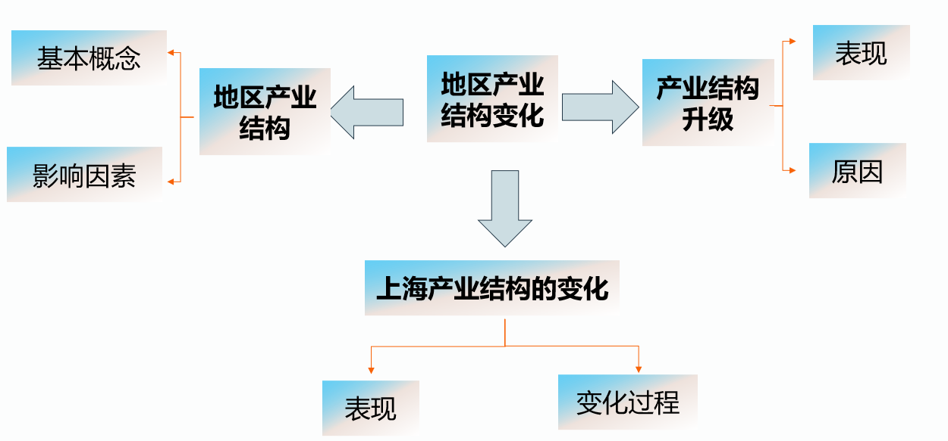
教 学
反 思

